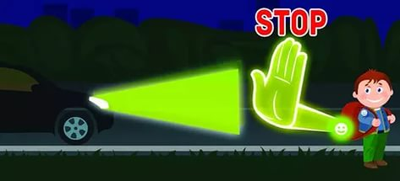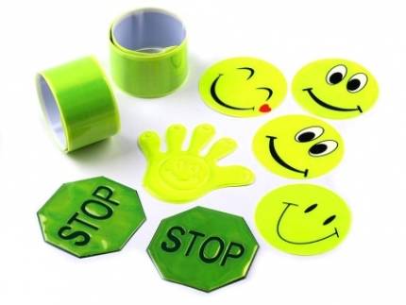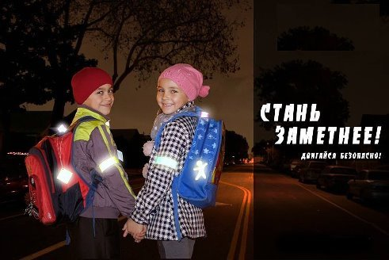

# ЗАСВЕТИСЬ

# ВИДЕН – ЗНАЧИТ ЖИВ!

***ФЛИКЕР – это реальный способ***

***уберечь ребенка от травмы на***

***неосвещенной дороге.***

***Есть у нас значок такой,***

***ФЛИКЕР называется.***

***Но значок он не простой а светоотражающий.***

***Пешеходы на дороге***

***были бы в опасности,***

***Но у них есть на одежде ФЛИКЕР безопасности.***

***Ярко в темноте горит,***

***всем машинам говорит:***

***«Ты шофёр, не торопись! Видишь знак – остановись! Прежде чем продолжить путь, про пешехода не забудь!»***

**ФЛИКЕРЫ ДЕТЯМ КУПИТЕ РОДИТЕЛИ,**

**ПУСТЬ НА ДОРОГЕ ИХ ВИДЯТ ВОДИТЕЛИ!**

**СТАНЬ ЗАМЕТНЕЙ НА ДОРОГЕ!**

***ФЛИКЕР* *– это без сомненья,***

***Знак дорожного движенья,***

***Что на месте не стоит,***

***А с тобой везде спешит.***

***Темноты он не боится***

***И от света фар искрится.***

***Маячок такой водитель***

***За версту всегда увидит.***

***Прикрепи к одежде*** **ФЛИКЕР**

***Это твой телохранитель!***

***ФЛИКЕР – ЭТО СВЕТООТРАЖАЮЩИЙ ЭЛЕМЕНТ НА ОДЕЖДЕ***

***1. Принцип его действия основан на том, что свет, попадая на ребристую поверхность из специального пластика, собирается и отражается в виде узкого луча света.***

***Когда фары автомобиля освещают даже маленький светоотражатель, водитель издалека видит яркую световую точку. Поэтому шанс заметить пешехода увеличивается.***

***2. Пешеходам необходимо иметь на предметах одежды 4 фликера. На обеих руках, спереди и сзади на предметах одежды.***

***Рекомендуется наносить их в виде горизонтальных и вертикальных полос на внешнюю часть рукавов, нижнюю часть брюк, головные уборы или другие предметы одежды!***

***3. Эффективнее всего носить верхнюю одежду уже с вшитыми светоотражающими элементами или нанести на одежду светоотражающие аппликации или термонаклейки.***

***4. Форма фликера должна быть простой лучше всего в виде полоски или круга.***

***Если у машины включен ближний свет, то обычного пешехода водитель увидит с расстояния 25-40 метров.***

***А использование светоотражателя увеличивает эту цифру до 130-240 метров!***

***ВАЖНО!***

***ПРАВИЛЬНЫЕ***

***(сертифицированные) фликеры:***

***ВИДИМОСТЬ - 400 м***

***При скорости 90 км/ч***

***СВЕТИТЬСЯ 8 секунд***

***При скорости 60 км/ч – 24 секунды***

***НЕ ПРАВЕЛЬНЫЕ:***

***ВИДИМОСТЬ - 80 м***

***При скорости 90 км/ч***

***СВЕТИТЬСЯ 6 секунд***

***При скорости 60 км/ч - 3 секунды***

***Фликер должен быть белого или лимонного цвета. Именно они имеют самую большую светоотражаемость.***

***Необходимо размещать светоотражающие элементы на таких предметах как санки, велосипеды, самокаты и т.п*** 